

Objectif : Relooking du portail national des IUT Informatiques. I.U.T de Lens – département informatique

Rapport de synthèse

**Notre aventure dans le monde HTML et CSS**

Louis Iwinski

Lucas Goulois

Alexis Grislin

2020/2021

**Tables des matières**

**Notre rapport de projet se divise en quatre parties :**

1. **Introduction : Présentation page 2**
   1. **La page d’introduction page 2**
2. **Comment se sont déroulés nos travaux ? page 3-8** 
   1. **Les contraintes (matérielles, logicielles, page 3**

**budgétaires, temporelles, humaines…)**

* 1. **Les solutions techniques proposées et page 3**

**celles choisies ainsi que le motif du choix**

* 1. **Les difficultés rencontrées et comment elles page 3-4**

**ont été, oui ou non, réglées**

* 1. **La répartition des tâches entre les page 4**

**membres du groupe**

* 1. **La réalisation technique page 4-8**

1. **Conclusion page 9**
   1. **Bilan pour nous**
   2. **Conclusion**
2. **Annexes page 10-22**
   1. **Sommaire des annexes page 10**
   2. **Les différents annexes page 11-22**
3. **Introduction : Présentation**

**Voici une petite introduction qui présente notre vision du projet.**

Durant ce premier semestre en DUT informatique, on nous a proposé de se mettre en groupe afin de réaliser un projet de refonte du site Internet des IUT informatique de France. En groupe de 3, nous devons réaliser la refonte complète du site de l’iut informatique à partir d’un modèle. Celui-ci devait être modifié et amélioré pour qu’il soit plus accessible et plus propre. De plus, il fallait que ce site modèle soit plus fluide afin que les différents déplacements dans les onglets de ce site soient optimaux.

Ce projet se divise en deux parties. Une première partie qui concernait la homepage et les différentes annexes de notre site que nous devons rendre à notre professeure (qui s’occupait de CDIN bureautique et communication), on devait rendre cette partie avant les vacances. Et, enfin, la seconde partie concernait la homepage et toutes les autres pages de notre site à rendre au début janvier 2021.

Ce travail a été réalisé pour que nous améliorons notre travail d’équipe, notre cohésion. En se répartissant le travail, on se retrouvait plus facilement dans notre travail fourni. Nous nous donnons au maximum sur notre partie de travail afin de donner un site qui, pour nous, est un projet de qualité.

De plus, nous avons remarqué que notre niveau, dans ces différents langages de programmation (HTML, CSS, Bootstrap…), s’est amélioré car nous nous sommes appliqués et on a réalisé de nombreuses recherches afin de trouver la meilleure solution à nos problèmes.

Pour finir, nous avons commencé ce projet avec un objectif en tête : celui de rendre ce site beaucoup fluide pour la lecture ou encore le déplacement entre les différents onglets. Un objectif aussi de rendre ce site beau à voir et de le rendre disponible à un visiteur qui parle anglais.

1. **Comment se sont déroulés nos travaux ?**

**Les contraintes (matérielles, logicielles, budgétaires, temporelles, humaines…)**

Pendant le projet, nous avons pu identifier plusieurs contraintes qu’elles soient matérielles, logicielles, temporelles ou humaines.

En premier lieu, nous étions, au début du projet, confrontés à une contrainte de comment nous allions mettre en relation les fichiers du groupe étant en distancielle. C’est pour ça que nous avons décidé de tout mettre sur un serveur distant OVH. Pour ce qui est de la contrainte logicielle, nous avons cherchés un moyen efficace de développer un environnement de travail, c’est pour cela que nous avons opté pour le logiciel Intellij IDEA Ultimate. Nous n’avons pas eu de contrainte budgétaire. On a rencontré des contraintes temporelles qu’au début du projet, quand nous n’étions pas encore assez organisé. Finalement, nous avons aussi été confrontés aux contraintes humaines que ce soit dans les disponibilités de chacun, mais aussi le fait qu’on soit uniquement en distancielle a joué sur le facteur humain.

**Les solutions techniques proposées et celles choisies ainsi que le motif du choix**

Au début du projet, nous avons fait un point sur les différentes solutions techniques que nous pourrions adopter. En regardant le sujet, et après quelques recherches, nous avons opté pour une base HTML, CSS classique avec une implémentation framework “Bootstrap”. Nous nous étions informés aussi sur les technologies ReactJS. Au final, on a retenu les logiciels HTML, CSS accompagné de Bootstrap. Le fait de rendre notre site responsif était une évidence en 2020. Nous avons aussi utilisé des validateurs HTML, CSS pour vérifier notre code.

**Les difficultés rencontrées et comment elles ont été, oui ou non, réglées**

Tout d’abord, nous avons rencontré plusieurs difficultés dont celle du distancielle. Nous avons pris cette difficulté comme un moyen de mieux travailler notre projet, pour que cette méthode de travail en distancielle soit finalement devenue bénéfique pour notre groupe. Ensuite, nous avons rencontré la difficulté de mettre en relation notre travail pour finalement adopter une solution de serveur à distance ou nous avons fait un système d’update de version de code, et aussi un groupe Discord pour nous tenir au courant des dernières informations. Aussi, nous avons pu identifier la difficulté de distribuer le travail en fonction des membres du groupe. Pour régler cette difficulté, nous avons décidé d’assigner une tâche bien précise pour chaque membre du groupe en fonction de leur qualité. Pendant qu’une personne s'occupait de la réalisation plus technique, un autre faisait la réalisation plus théorique pendant qu’un autre faisait les pages secondaires en fonction du code de base. Finalement, avec toutes ces difficultés, nous avons su les régler.

**La répartition des tâches entre les membres du groupe**

Nous avons vu précédemment que chaque membre du groupe avait une tâche bien précise dans la réalisation du projet. Tout d’abord, un membre du groupe s’occupait plutôt de la réalisation technique du site. Il a commencé pour la homepage où il a utilisé toutes les technologies adoptées par le groupe. Ensuite, un membre était plus orienté dans l’application du sujet, recherches, et tâches théoriques du projet. Enfin, le dernier membre du groupe s’occupait de la liaison entre les pages, de la rédaction du code en fonction de la homepage tout en le faisant valider par un vérificateur HTML, CSS.

**La réalisation technique**

Voici une capture d’écran de la homepage de notre site :

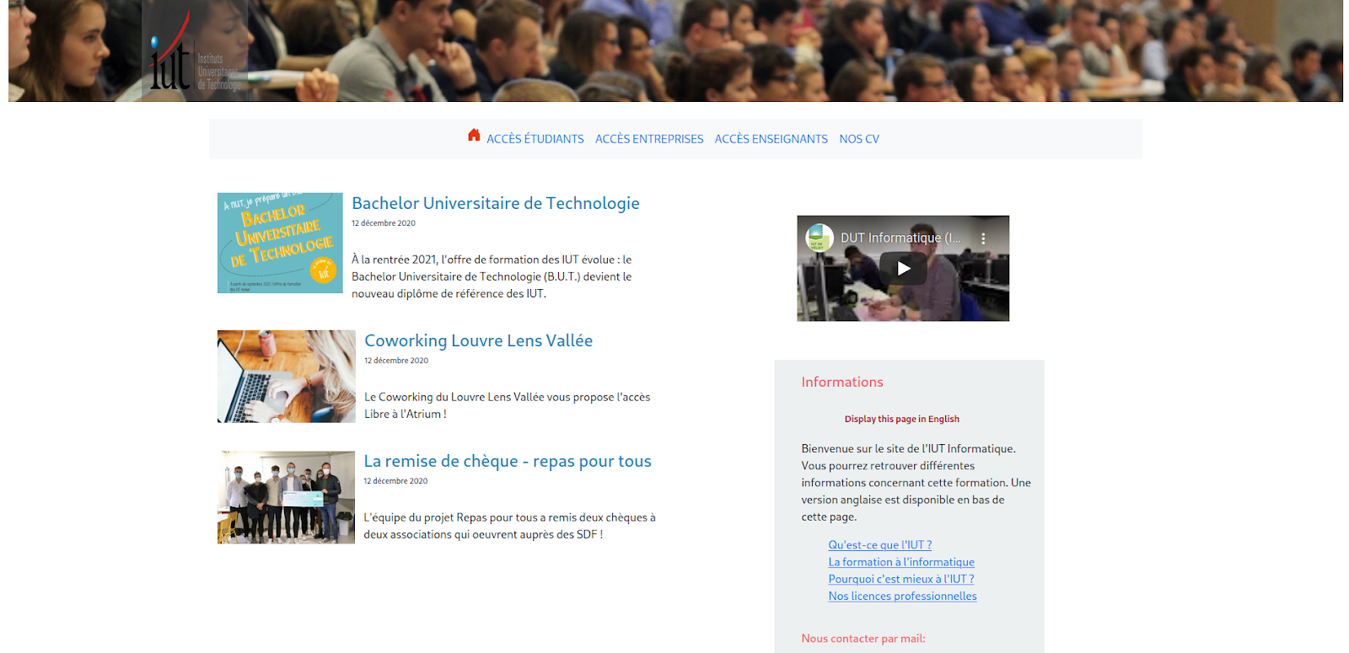

L'arborescence de notre site se présente comme ceci :

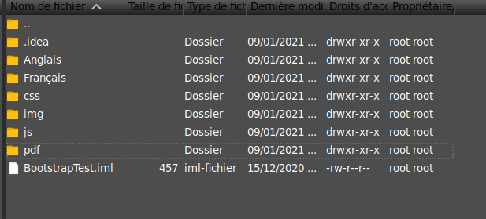

Nous répartissons les pages anglais et français. Nous mettons tous les fichiers CSS dans le dossier css, les images dans le dossier img, le js aussi et enfin le dossier pdf permet de stocker nos CV.

Cette arborescence est indispensable pour faire le lien entre les pages, les images, le css etc.

La maquette :

Concernant la maquette globale du site, nous avons décidé de les répartir par “bloc”. Premièrement nous avons un **header** qui permet de placer **l’image du header**, ensuite nous avons une **navbar** qui permet le menu de navigation. Enfin, nous avons un **bloc body** qui peut changer en fonction des éléments que nous devons placer. Pour la homepage, **il est composé de deux sous-blocs : un à droite et un à gauche.**

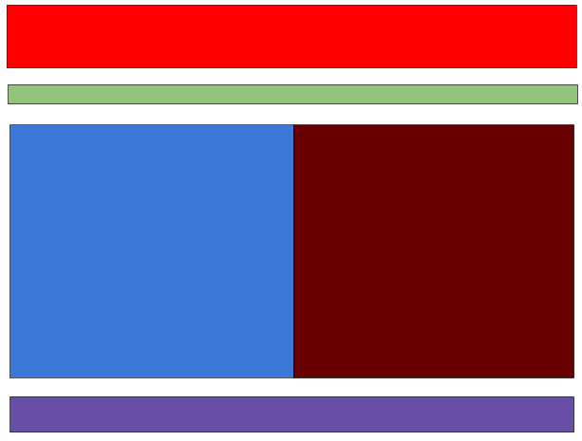

Le schéma ci-dessus donne une représentation globale de la présentation du site.

Pour justifier nos différents choix techniques, nous avons fait des tests pour voir quelle technologie serait la plus facile à utiliser, à comprendre et à mettre en pratique. Finalement, nous avons trouvé qu’utiliser HTML, CSS avec le framework BootStrap était la meilleure solution. Pour justifier ces solutions techniques, nous avons fait différents tests comme ci-dessous :

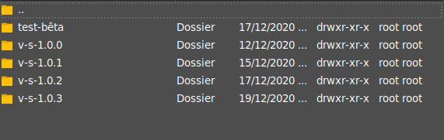

Chaque version correspond à une nouvelle version du site qui nous permet de voir quelle version sera la plus responsive et fidèle à notre schéma de base.

Les solutions techniques sont donc obtenues avec des tests, de nombreuses recherches sur les technologies, des vidéos.

Le code :

Voici quelques éléments du code :

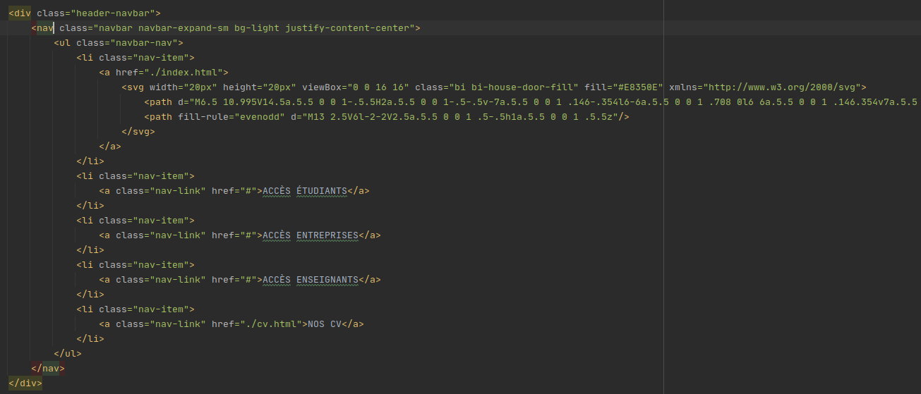

Cet élément du code représente la barre de navigation disponible sur toutes les pages. Nous avons utilisé Bootstrap pour la gestion de la responsivité. Nous avons aussi utilisé une icône en format svg pour le bouton accueil. Pour les autres items, nous les avons placés dans une class “nav-item” qui nous permet de pouvoir les styliser.



Ce code ci-dessus nous permet d’insérer les deux parties gauche et droite du contenu principal.

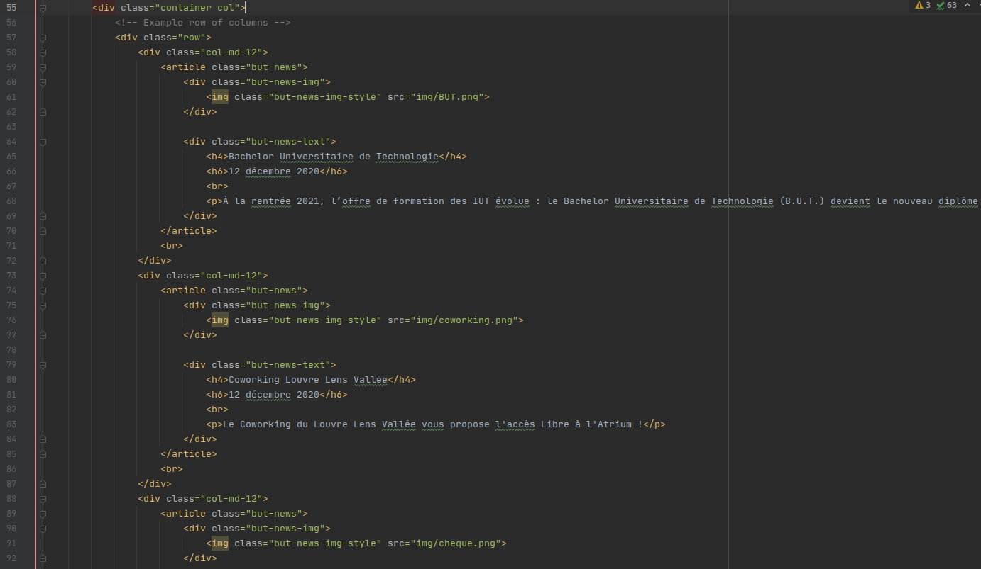

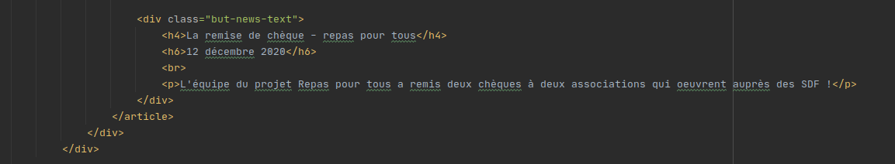

Ce code est l’élément gauche du contenu principal. Nous retrouvons les articles qui prennent 12 sur 16 de la grille Bootstrap. Le reste étant dédié pour la partie droite ci-dessous.

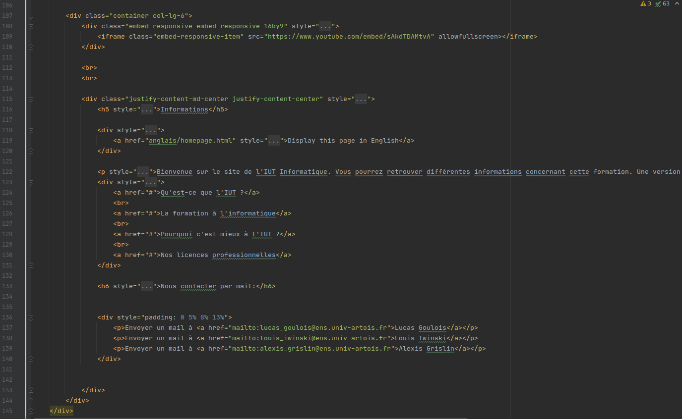

Au niveau du CSS, nous avons fait ceci pour pouvoir avoir un effet fixed sur l’image de background dans le header :

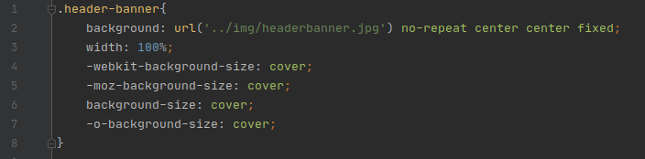

Outils collaboratifs éventuellement utilisés :

Nous avons utilisé un serveur distant OVH, un groupe de messagerie discord pour nous tenir au courant de l’avancé du travail

1. **Conclusion**

**Bilan pour nous :**

**Bilan d’Alexis Grislin :**

Le projet de CDIN que nous avons réalisé, m’a permis d’en **apprendre un peu plus sur le HTML et le CSS**, par exemple j’ai beaucoup appris sur les liens car j’ai réalisé la globalité des chemins de notre site entre les différentes pages. Le projet m’a également permis de **renforcer ma cohésion de groupe** avec mes camarades et mon sens du travail de groupe, par exemple nous organisions souvent des réunions pour débattre sur l’avancée de notre projet ainsi que des points faibles, et des points forts à mettre en avant.

**Bilan de Louis Iwinski :**

Ce projet fut, pour moi, une bonne aventure. J’ai pu **découvrir deux langages de programmation par moi-même**, c’est-à-dire de faire de la recherche de certaines balises, par exemple, et de n’avoir pas vraiment de contraintes. Cela m’a permis aussi de **renforcer mon envie de travailler plus tard dans le développement web**. J’ai pu aussi **améliorer mon travail d’équipe** entre mes camarades et moi. De plus, cette cohésion est renforcée par nos réunions récurrentes durant toute la période du travail et de notre organisation qui était très bonne.

**Bilan de Lucas Goulois :**

Pour moi, ce projet m’a été très bénéfique dans la **compréhension des différents langages comme le HTML, CSS** mais aussi une nouveauté pour moi : BootStrap. Ce projet m’a permis de **développer mes compétences de travail en groupe et en communication**.

**Conclusion :**

En conclusion, nous pensons que cela correspond aux besoins du demandeur d’une part de la fluidité entre les onglets et de la lecture des textes. Notre site correspond bien à nos différentes chartes (graphique et éditoriale) et nos dessins réalisés. Néanmoins, il pourrait être amélioré si on a plus de temps. Nous pensons à la création d’un logo, ou encore des articles que nous rédigerons nous même ou le site en anglais qui serait un peu amélioré pour la lecture des textes.

1. Annexes

**Sommaire des annexes**

ANNEXE 1 : Liste d’abréviations

ANNEXE 2 : Charte éditoriale

ANNEXE 3 : Première charte graphique

ANNEXE 4 : Deuxième charte graphique

ANNEXE 5 : Dernière charte graphique

ANNEXE 6 : Brainstorming

ANNEXE 7 : Sites concurrents

ANNEXE 8 : Premier dessin

ANNEXE 9 : Deuxième et dernier dessin de notre site

ANNEXE 10 : Retroplanning

ANNEXE 11 : CV de Louis Iwinski (français et anglais)

ANNEXE 12 : CV d’Alexis Grislin (français et anglais)

ANNEXE 1 : Liste d’abréviations

ANNEXE 2 : Charte éditoriale

ANNEXE 3 : Première charte graphique

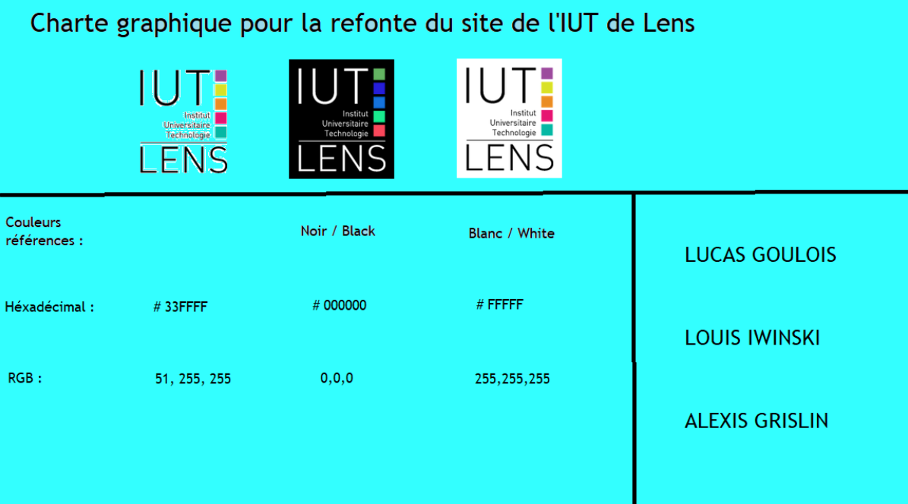

ANNEXE 4 : Deuxième charte graphique

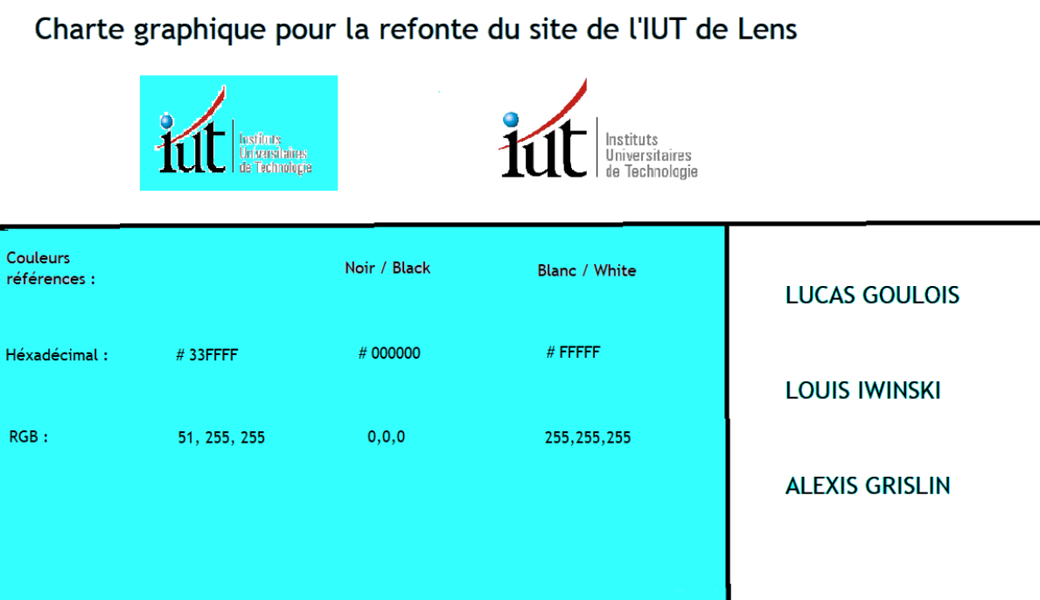

ANNEXE 5 : Dernière charte graphique

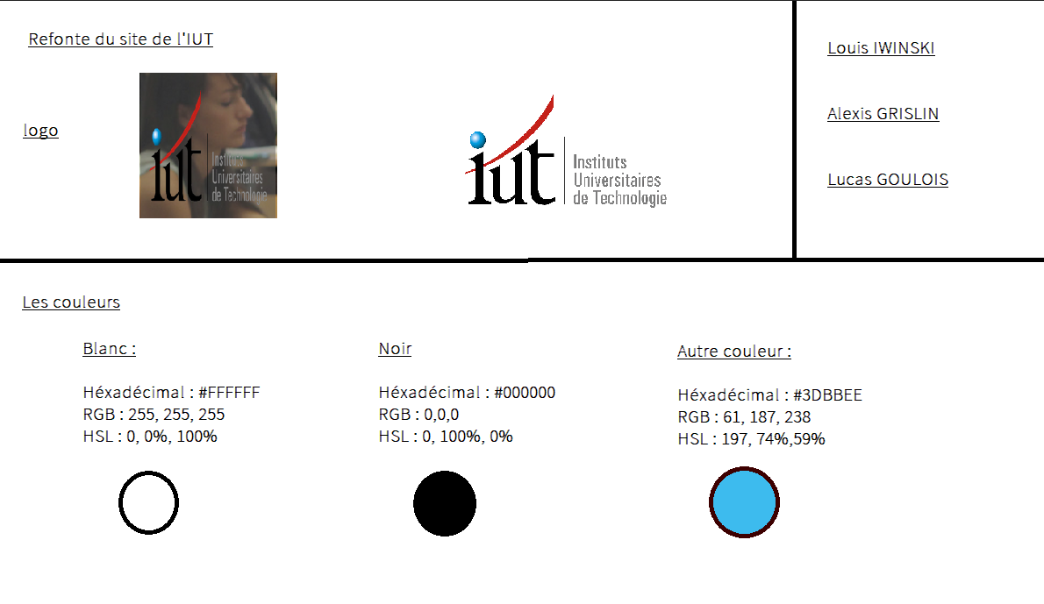

ANNEXE 6 : Brainstorming



ANNEXE 7 : Sites concurrents



ANNEXE 8 : Premier dessin

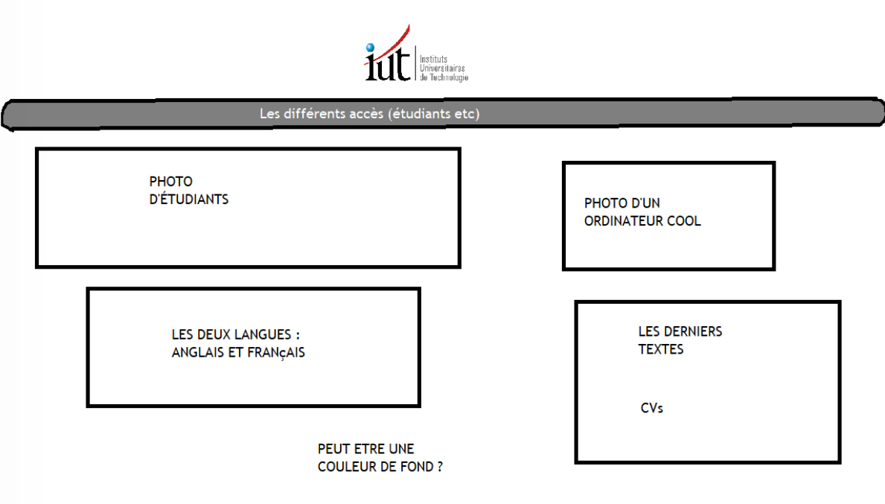

ANNEXE 9 : Deuxième et dernier dessin de notre site

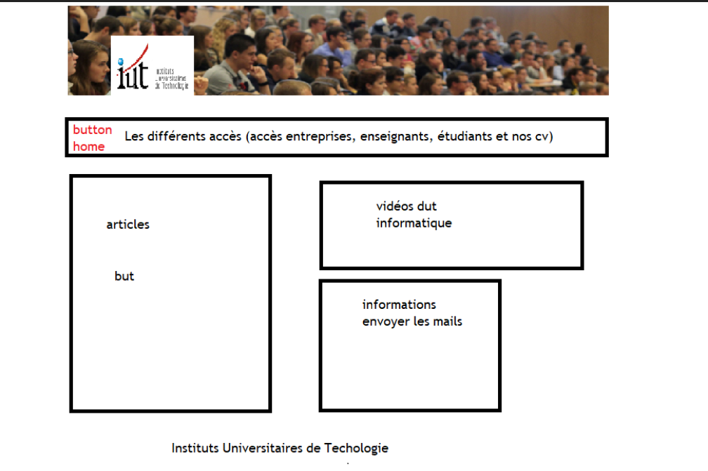

ANNEXE 10 : Retroplanning



ANNEXE 11 : CV de Louis Iwinski (français et anglais)

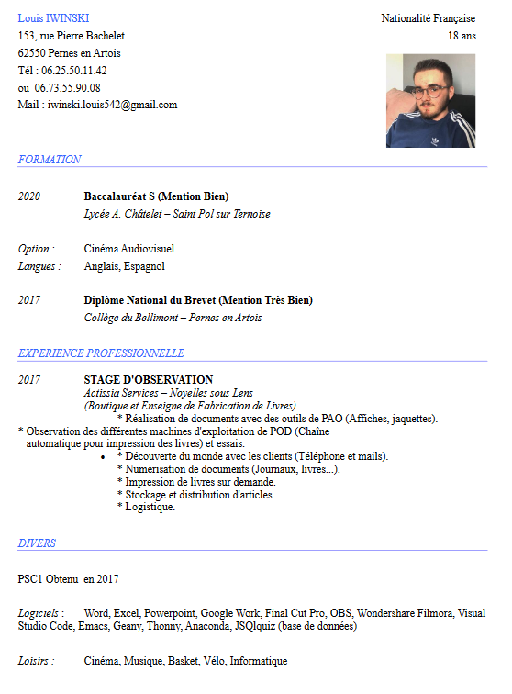

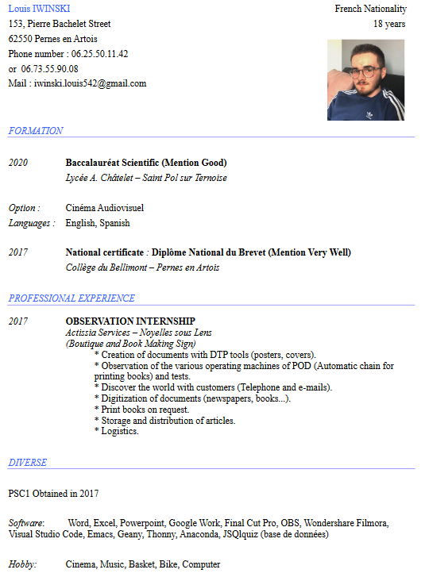

ANNEXE 12 : CV d’Alexis Grislin (français et anglais)

